Подарки детям
Участников СВО
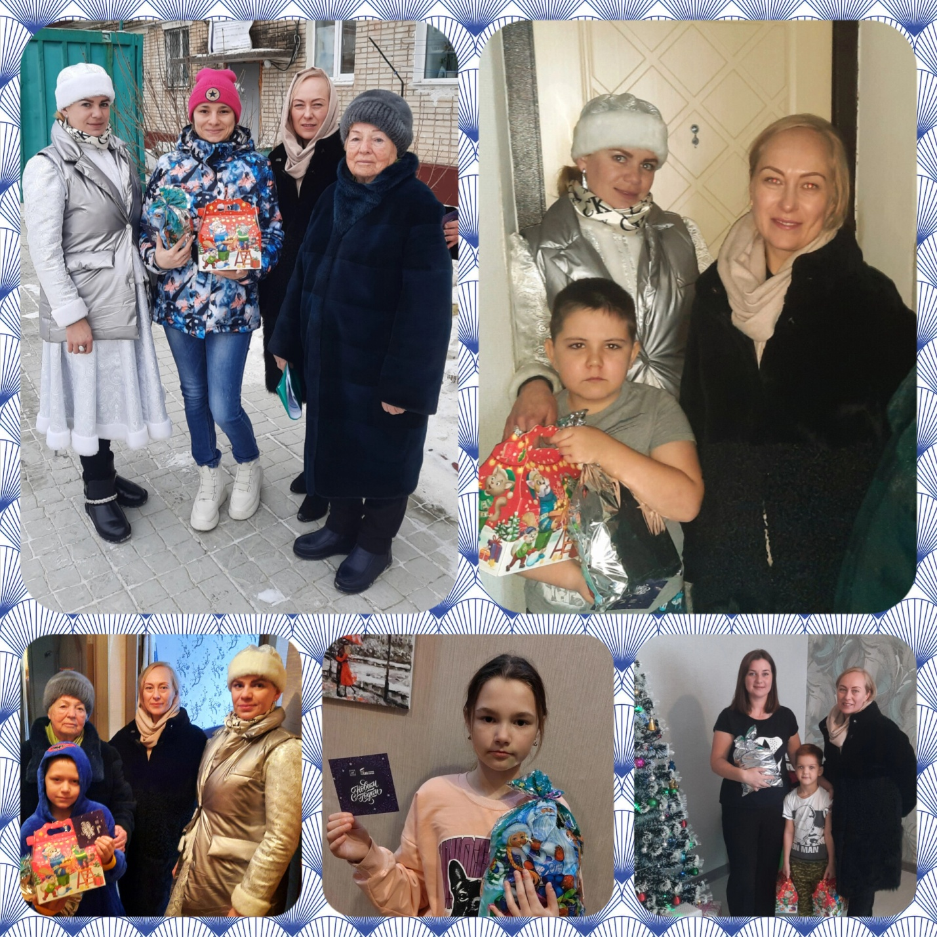

Деткам участников СВО продолжают вручать новогодние подарки.
Председатель районной организации ветеранов Валентина Бардаль совместно со Снегурочкой, председателем собрания депутатов п. Приамурского Мариняк Анной вручили сладкие новогодние подарки детям нашего поселения!
Напомним, ветеранские организации Смидовичского района приобрели подарки для детей защитников, участвующих в специальной военной операции.
Также были вручены подарки от губернатора Еврейской автономной области Гольдштейна Ростислава Эрнстовича.

